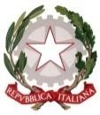

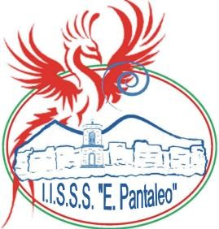
Istituto d’Istruzione Superiore Secondaria Statale “Eugenio Pantaleo”
già istituito con D.P.R. n° 1284 del 30/09/1953
Settore ECONOMICO Indirizzi: Amministrazione Finanza e marketing – Sistemi Informativi Aziendali – Relazioni Internazionali per il Marketing – Orientamento Sportivo A.F.M. Settore TECNOLOGICO Indirizzi: Informatica - Telecomunicazioni – Costruzioni Ambiente e Territorio - Chimica Materiali e Biotecnologie
Settore ALBERGHIERO: Servizi di Enogastronomia e Ospitalità Alberghiera
Cod. Fisc.: 95215890633 ∼ Via Cimaglia 96 - 80059 Torre del Greco ∼ Tel./Fax 081-8812241
E-MAIL: NAIS12800T@istruzione.it; PEC: NAIS12800T@pec.istruzione.it; SITO: www.iissspantaleo.edu.it
Preparati oggi ad affrontare il domani

PUBBLICAZIONE SCHEMA CONTRATTI A TEMPO DETERMINATO

Contratti personale a tempo determinato - a.s. 2021/2022 Convocazione del 02/03/2022 Profilo docente CdC A048

n. prot./data/ contratto | Nome del dipendente | Descrizione del provvedimento di incarico | Ragione dell’incarico | Tipologia di graduatoria | Posto e punteggio  in graduatoria | Periodo | Ore sett.li
Vedi segnatura | ELEFANTE MARIA CONCETTA | Supplenza Breve | Per sostituzione | Istituto III fascia | 118/37 | Dal 07/03/2022 al 30/03/2022 | 18

Il Dirigente Scolastico
Dott. Giuseppe MINGIONE
Firma autografa sostituita a mezzo stampa ai sensi dell’art. 3, co. 2, D. Lgs. 39/1993

